Objectif • Montrer ta compréhension de l’endroit où se forment les images obtenues
à l’aide de miroirs concaves.
Ce que tu dois faire
Dans cette activité, trouve où se forme l’image du sommet de l’arbre. Dessine ensuite le reste
de l’image.
Le premier schéma est un exemple. Voici la marche à suivre:
1. Dessine un rayon lumineux du sommet de l’arbre jusqu’au miroir.
2. Trace une ligne pointillée de ce point au point F, le foyer. Cette ligne est la normale à
ce rayon.
3. Dessine le rayon réfléchi à partir du miroir selon un angle égal à l’angle d’incidence mais
de l’autre côté de la normale.
4. Répète ces étapes avec un deuxième rayon. L’image du sommet de l’arbre se trouve au point d’intersection des rayons réfléchis.
5. Pour terminer l'image, dessine le reste de l’arbre afin de le relier à l’axe.

Trouve où se forme l’image de l’arbre avec les deux autres miroirs.

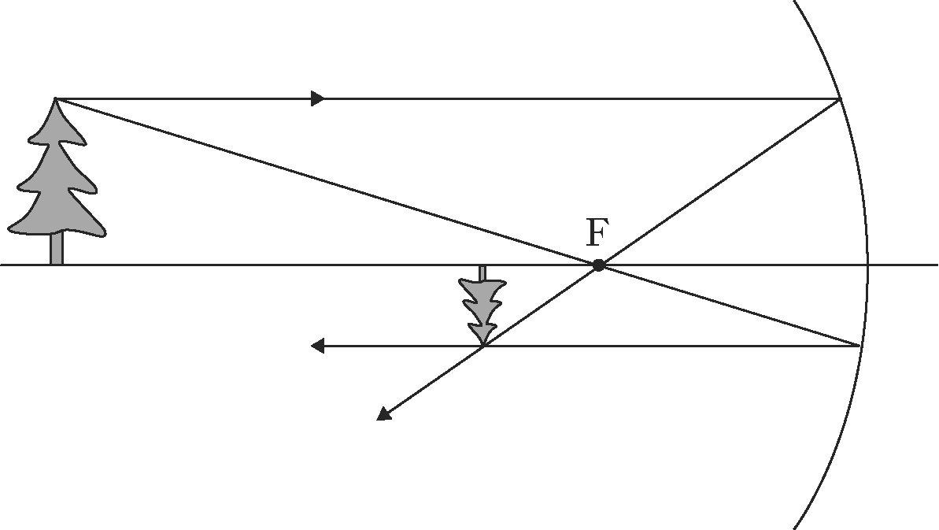

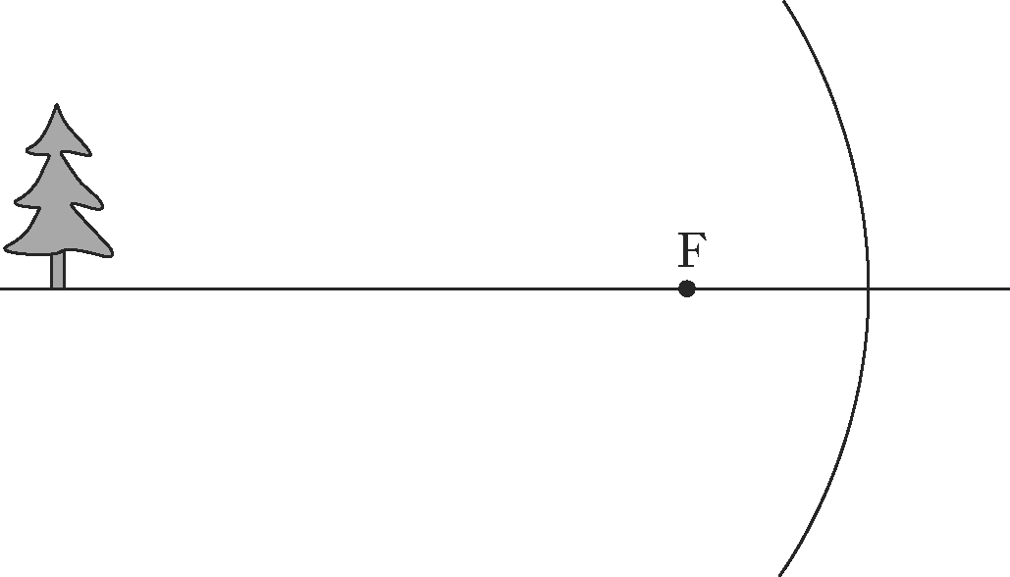
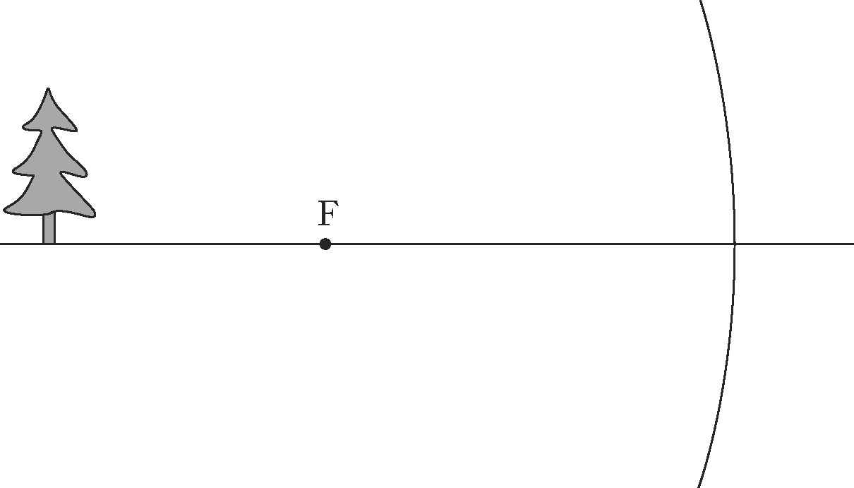

Réponds aux questions suivantes.
1. Qu’est-ce qui différencie les miroirs?
_______________________________________________________________________________
_______________________________________________________________________________

2. Comment la courbure du miroir influe-t-elle sur l’endroit où l’image se forme?
_______________________________________________________________________________
_______________________________________________________________________________

